ASSUNTO :. INDICO PARA QUE O DEPARTAMENTO COMPETENTE, QUE REALIZE LIMPEZA E CONSTRUÇÃO DE CALÇADA NA RUA ARUAK NO MOGI MIRIM II.

DESPACHO

SALA DAS SESSÕES ____/____/_____

PRESIDENTE DA MESA

INDICAÇÃO Nº , DE 2014

SENHOR PRESIDENTE,
SENHORES VEREADORES,

INDICO ao Exmo Senhor Prefeito Municipal para que junto ao Departamento competente que realize limpeza e construção de calçada na Rua Aruak no Mogi Mirim II.

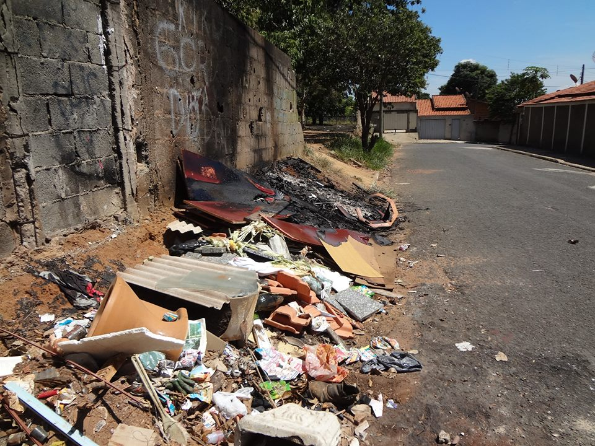

SALA DAS SESSÕES “VEREADOR SANTO RÓTOLLI”, aos 03 de Abril de 2014

VEREADOR LUIS ROBERTO TAVARES

